Отчет о проделанной работе МБУ ДК «Восток»
за период с 23.02. по 01.03. 2026 года

28.02. Солисты Дома культуры приняли участие в Открытом фестивале-конкурсе народной и эстрадной песни «Не смолкают песни над Россией», проходящем в пос. Лучегорск. Фестиваль проводится с целью популяризации народного искусства и сохранения культурных традиций. Участники мероприятия были награждены дипломами лауреатов 1, 2, 3 степени в номинации «Эстрадное соло».
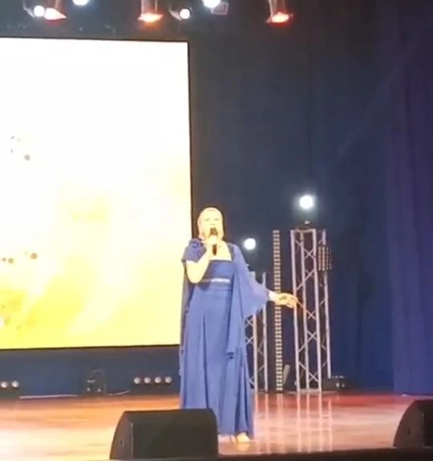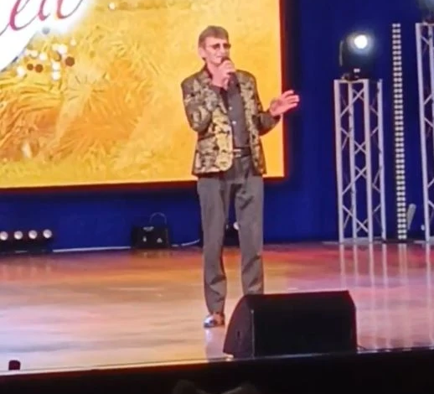
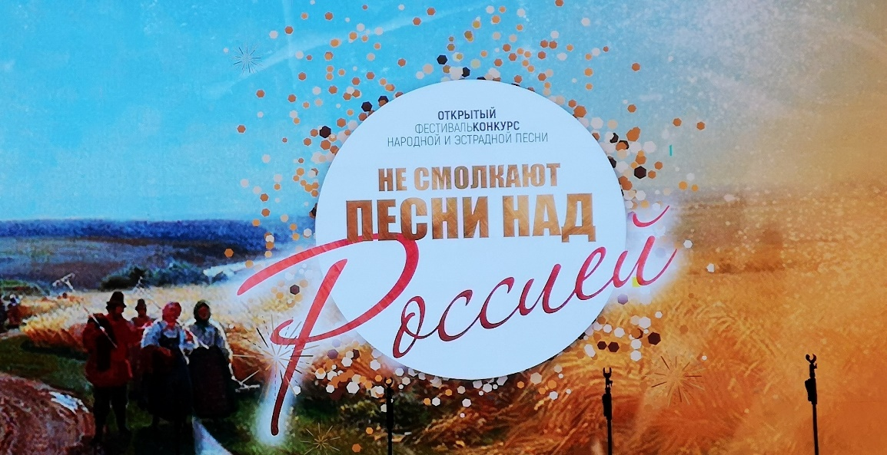

Дом культуры им. В. Сибирцева
24.02. в Доме культуры имени В.Сибирцева прошел мастер – класс «Здоровье в наших руках». Участники клуба «Активное долголетие», разучили комплекс упражнений для рук и шеи. Получили заряд положительных эмоций и хорошего настроения.
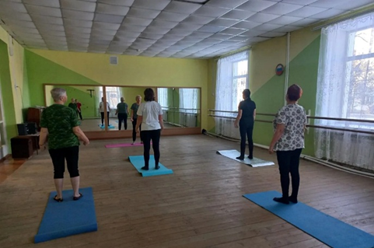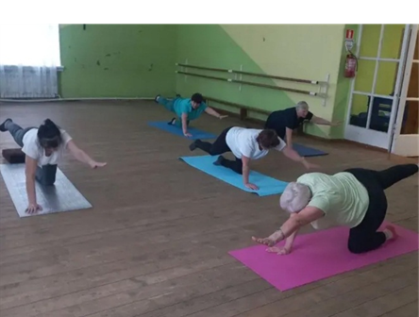

26.02. в Доме культуры имени В.Сибирцева прошел мастер – класс «Весенние цветы». Ребята прикладного кружка «Волшебная мастерская» показали и сделали из гофра бумаги нежные и яркие тюльпаны
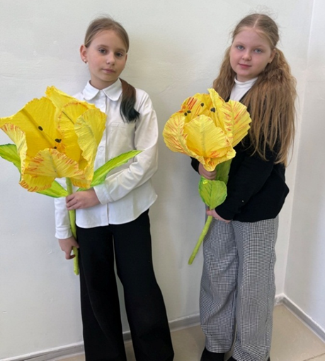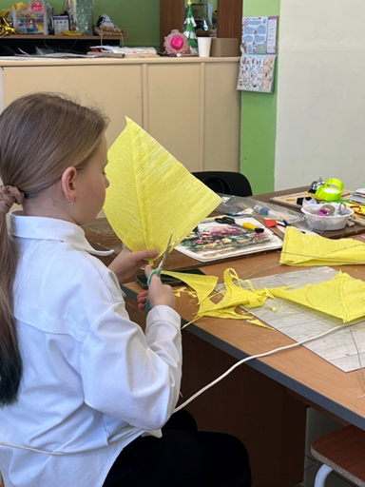

27.02. в Доме культуры имени В.Сибирцева прошла познавательная программа ко Дню родного языка «Мой родной язык – моя гордость». Важно беречь русский язык, изучать его, читать книги и ценить его красоту.

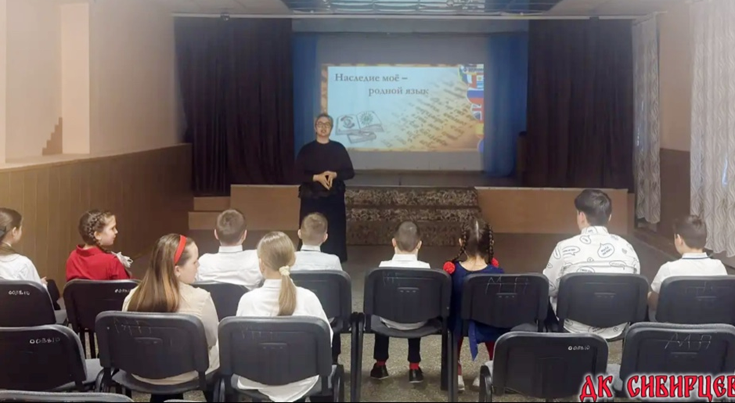

Лазовский клуб
23.02. в Лазовском клубе проведена концертная программа для жителей села «Честь и Слава защитникам» , посвященная Дню Защитника Отечества. Ключевым моментом стало вручение учащимся старших классов МБОУ « СОШ № 5» приписных удостоверений граждан подлежащих на военную службу. В конце мероприятия возложили венки и цветы к памятнику воинов односельчан, погибших в годы Великой Отечественной войны.
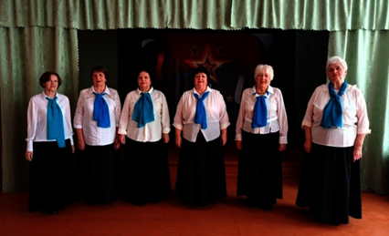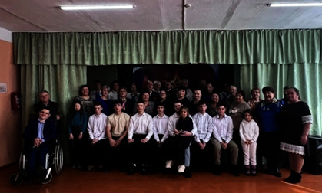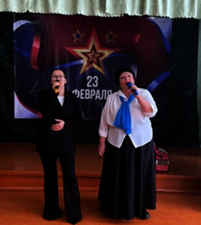

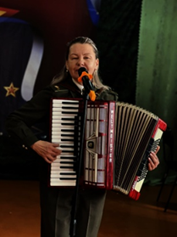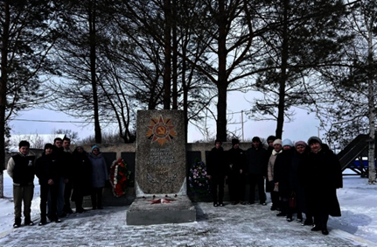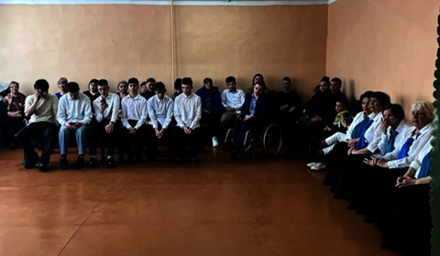

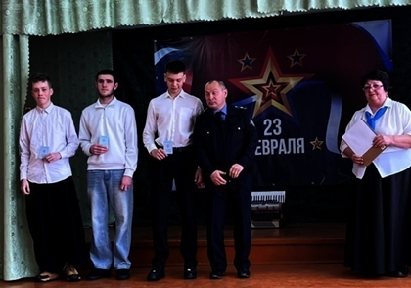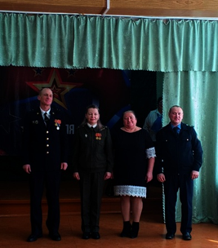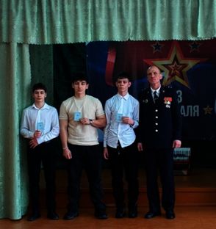

25.02. сотрудниками Лазовского клуба проедена викторина для детей для детей 10+ «Светофор знаний». Это просветительское мероприятие, направленное на профилактику детского дорожно-транспортного травматизма и закрепление знаний правил дорожного движения.

28.02. на площади села Лазо проведена игровая программа для детей 10+ «Ой, зима морозная». Участники мероприятия познакомились с играми и развлечениями построенными на народных традициях.

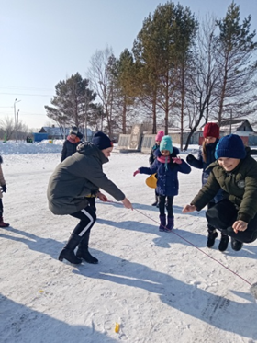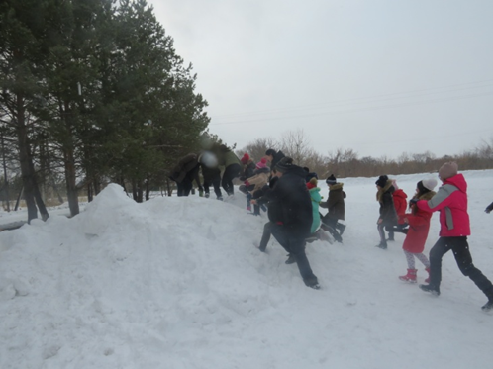

Клуб «Космос» с. Грушевое

23.02. в клубе «Космос» состоялся праздничный концерт, посвящённый Дню защитника Отечества «Земли российской сыновья». Весь этот чудесный праздник стал признанием в любви в адрес защитников Отечества от прекрасной половины и со сцены не раз звучали добрые слова поздравлений и пожеланий. Множество ярких и красочных номеров было подготовлено участниками концерта.

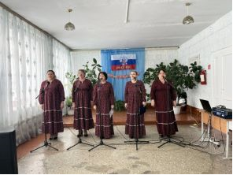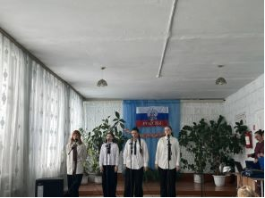

26.02. в клубе «Космос» провели викторину для детей «Зимние виды спорта». В ходе мероприятие участники по картинкам на экране находили зимние и летние виды спорта, отгадывали загадки и даже выполнили разминку. Викторина получилась интересной и полезной.

